**编号：27** ●**复查** 〇**新发现**

**贵州岩画文化遗产调查资料登记表（安顺乐纪）**

|  |  |  |  |  |
| --- | --- | --- | --- | --- |
| **名 称** | 乐纪崖画 | | | |
| **省 （自治区、直辖市）** | | 贵州省 | | |
| **市（地区、州、盟）** | | 安顺市 | | |
| **县（区、市、旗）** | | 镇宁布依族苗族自治县 | | |
| **调查人（签字）** |  | | **日期** |  |
| **审定人（签字）** |  | | **日期** |  |
| **抽查人（签字）** |  | | **日期** |  |

**贵州岩画文化遗产资料集成及数据库建设课题组 制**

**贵州岩画文化遗产调查资料登记表**

|  |  |  |  |  |  |  |  |  |  |  |  |
| --- | --- | --- | --- | --- | --- | --- | --- | --- | --- | --- | --- |
| **名 称** | 乐纪崖画 | | | | | | | | **代 码** |  | |
| **地址及**  **位置** | 贵州省安顺市镇宁布依族苗族自治县沙子乡乐纪村学校组南200米云盘山腰 | | | | | | | | | | |
| **GPS 坐标** | **北纬** | | | | | **东经** | | | | | **海拔高程** |
| **25°42'09.1"** | | | | | **105°54'01.5"** | | | | | **886.8**m |
| **测点说明** | | | 位于岩画南120米，测点为一平地。 | | | | | | | |
| **类**  **别** | 〇  古遗址 | | 不属于传统的古遗址范围，但是与周围环境相结合，形成了独特的岩画遗址。 | | | | | | | | |
| 〇  古墓葬 | | 不属于古墓葬的范围，附近也没有出现墓葬。 | | | | | | | | |
| 〇  古建筑 | | 不属于古建筑的范围 | | | | | | | | |
| ●  石窟寺  及石刻 | | 〇石窟寺 〇摩崖石刻 〇碑刻 〇石雕 ●岩画 〇其他石刻 | | | | | | | | |
| 〇  近现代  重要史迹及代表性建筑 | | 不属于近现代重要史迹，但周边有一些近现代遗迹，与岩画没有关联。 | | | | | | | | |
| 〇  其他 | |  | | | | | | | | |
| **年 代** | 不详 | | | | | | | | | | |
| **统计年代** | 目前暂未得出该岩画的具体年代，有待考察 | | | | | | | | | | |
| **面积(m2)** | 12 | | | | | | | | | | |
| **所有权** | □国家 ■集体 □个人 □不明 | | | | | | | | | | |
| **使用情况** | **使用单位（或人）** | | | | 乐纪村村委会 | | **隶属** | 沙子乡人民政府 | | | |
| **用途** | 该岩画点一个是作为其他用途。 | | | | | | | | | |
| **复查对象** | **级别** | 目前尚未核定为文物保护单位。 | | | | | | | | | |

|  |  |  |  |
| --- | --- | --- | --- |
| **单体文物** | **数量（**个） | 1 | |
| **说 明** | 崖画1方 | |
| **简**  **介** | | 乐纪崖画位于镇宁自治县沙子乡乐纪村南，图绘于营盘山腰红褐色石崖壁上，离地12米，高4米，宽3米，右题“黑色楷书”4字，每字1.2米见方，崖画下方涂绘日月、钉耙、花卉等图案，字迹和图案因年久风雨侵蚀模糊难辨。 | |
| **保**  **存**  **状**  **况** | | **现状评估** | 〇好 〇较好 〇一般 ●较差 〇差 |
| **现状描述** | 字迹、绘画图案年久风化迷糊难辨。 |
| **损**  **毁**  **原**  **因** | | **自然因素** | 未受到地震、水灾、火灾、污染、雷电、风灾、冰雹、泥石流、沙漠化等常见的自然因素影响，主要是生物破坏较和腐蚀较为严重。对岩画表面的图像造成了严重影响。 |
| **人为因素** | 未受到战争动乱、盗掘盗窃、违规发掘修缮、不合理利用等人为因素的影响，主要因为年久失修的影响，使岩石表面图像逐渐褪色模糊。 |
| **损毁原因描述** | 因多年风雨侵蚀，年久失修，字迹图案模糊难辨。 |

|  |  |  |
| --- | --- | --- |
| **环**  **境**  **状**  **况** | **自**  **然**  **环**  **境** | 地处镇坝公路沿线，崖画周边两侧为槽谷，亚热带季风湿润气候，具有干湿明显，光照充足，雨量充沛，四季分明等特点。 |
| **人**  **文**  **环**  **境** | 乐纪崖书岩画地处镇宁南部沙子乡乐纪村学校租内云盘山腰，地处镇坝公路路旁，距沙子乡政府3.5公里，南面公路直通六马乡，交通便捷，有村民32户，185人，布依族首居，王姓居多，以农业为主，主产水稻，经济收入以外出务工为主。 |
| **普**  **查**  **组**  **建**  **议** | 1、加强保护管理，严禁在岩画周边开山采石；2、申报为县级文物保护单位。 | |
| **审核意见** | 内容真实，数据准确，审核通过。 | |
| **抽查结论** |  | |
| **备**  **注** | 1，作为研究人类艺术和当地文化、生产、生活活动的物证。  参与普查人员：建议如下1，作为研究人类艺术和当地文化、生产、生活活动的物证。 | |

GPS测点登记表

|  |  |  |  |  |  |
| --- | --- | --- | --- | --- | --- |
| **编号** | **坐 标** | | | **测点说明** | **备 注** |
| **纬 度** | **经 度** | **海拔高程** |
| 520423-0021-GD001 | **25°42'09.1"** | **105°54'01.5"** | 886.8米 | 位于岩画120米,测点为平地. |  |

**标本登记表**

|  |  |  |  |  |  |  |
| --- | --- | --- | --- | --- | --- | --- |
| **序号** | **名 称** | **编 号** | **质 地** | **年 代** | **保存地点** | **备 注** |
|  |  |  |  |  |  |  |

**其他资料登记表**

|  |  |  |  |  |  |  |
| --- | --- | --- | --- | --- | --- | --- |
| **序 号** | **名 称** | **编 号** | **类 别** | **数 量** | **保 存 地 点** | **备 注** |
| 1 | 贵州省文物地图集 | 015 | 文献 | 1 | 镇宁县文物管理所 |  |

**图纸编号：T001**

**图纸册页（部分）**

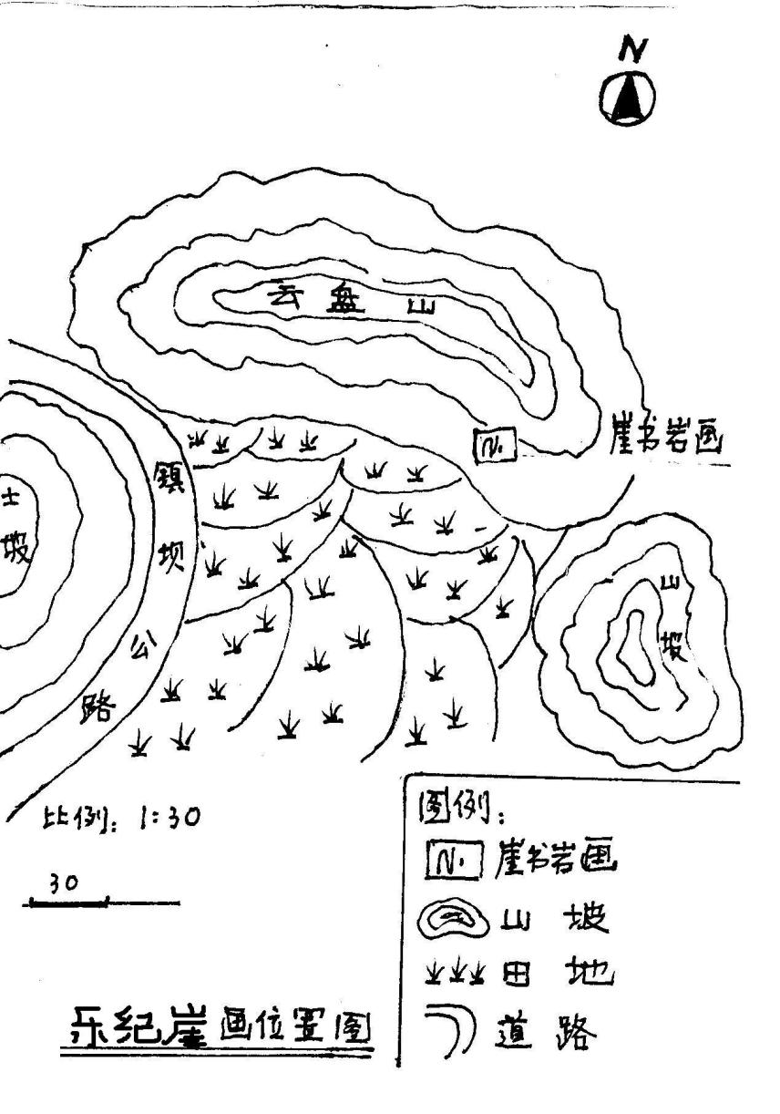

**序 号：1**

|  |  |  |  |
| --- | --- | --- | --- |
| **名 称** | 乐纪崖画位置示意图 | | |
| **图 号** | 21 | **比 例** | 1：30 |
| **绘 制 人** | 邹沁园 | **绘制时间** | 2024.05.20 |

**照片编号：Z001**

**照片册页（部分）**

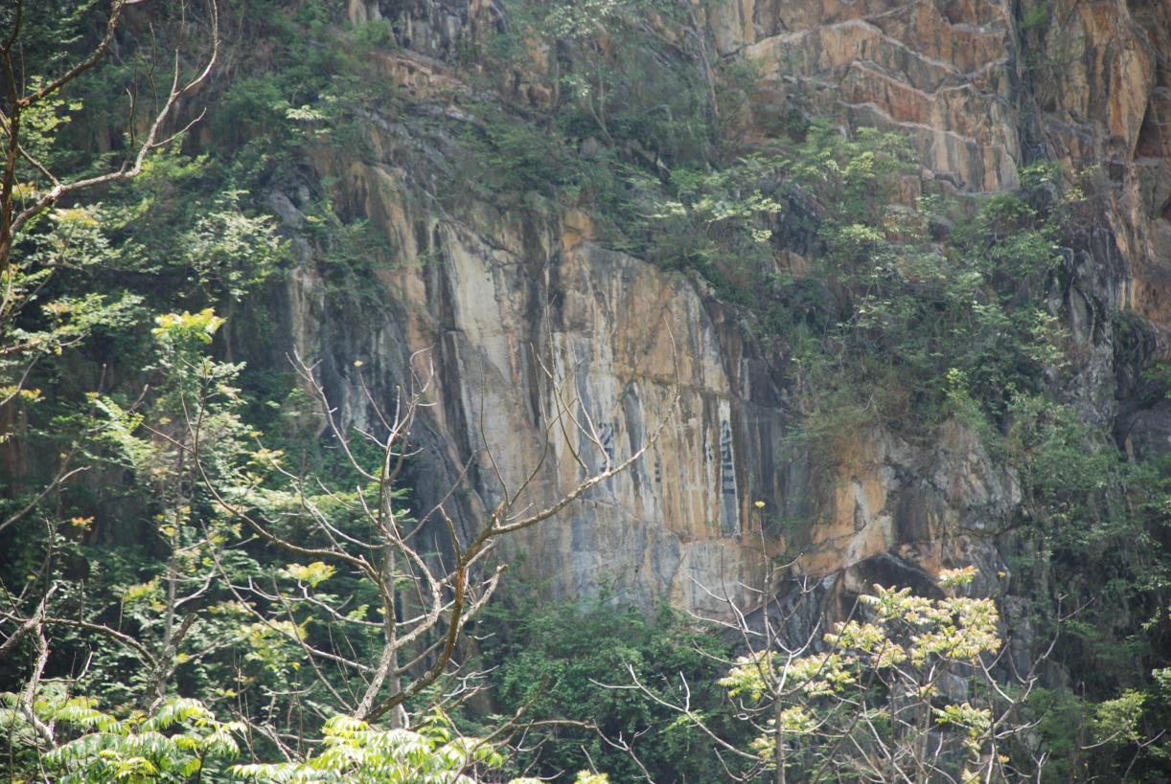

**序 号：1**

|  |  |  |  |  |  |
| --- | --- | --- | --- | --- | --- |
| **名 称** | 乐纪崖画正面照 | **照 片 号** | 001 | **底 片 号** |  |
| **摄 影 者** | 邹沁园 | **拍摄时间** | 2024.05.20 | **拍摄方位** | 从西南向东北 |
| **文字说明** |  | | | | |